Santos Miguel, Rafael y Gabriel, arcángeles | DESAFÍO VIRTUAL - No. 223  29/09/2023  Prof. Oscar Lobo i Oconitrillo  oscargdolobo1951@gmail.com  Tels. 2236-2833 – 8549-1995

IN MEMORIAM
Fr. Gregorio López García, OP

Nuevo libro con 100 preguntas y respuestas sobre la Biblia
Por Danny Solano Gómez Septiembre 25, 2023 – Eco Católico digital

¿Existe el diablo? ¿Es machista la Biblia? ¿Habla sobre el Purgatorio? ¿Por qué los cristianos guardan el domingo y no el sábado como dicen las Escrituras? ¿Quién es la Bestia del Apocalipsis? Estas y otras preguntas son abordadas en Pregúntele a la Biblia.
Se trata de un libro escrito por el Padre Mario Montes, el cual se presentó el pasado lunes 25 de setiembre, a partir de las 7:00 p.m. en la Parroquia Inmaculada Concepción, en La Unión, Cartago.

La presentación se transmitirá por la página en Facebook de RUAH Comunicaciones (/ruahcomunicaciones) y de la Parroquia de Concepción /parroquiaconcepcionlaunion.
De acuerdo con Mario Segura, secretario adjunto de la Conferencia Episcopal (Cecor) y director del Centro Nacional de Catequesis (Cenacat), el autor conducirá a los lectores a un viaje profundo y esclarecedor, por medio de cien preguntas con sus respectivas respuestas.

También, señala que el texto tiene como fin de explorar las enseñanzas de las Sagradas Escrituras para responder algunas interrogantes fundamentales de la vida de fe. El autor -dice el Padre Segura- examina temas claves como la historia de los patriarcas, la vida y enseñanzas de Jesús, aspectos del Apocalipsis y relacionados con la Virgen María.

Asimismo, profundiza en relatos emblemáticos como el diluvio universal, el significado del Arco de Noé, la lucha de Jacob contra un ángel, entre otras. A través de esto -menciona el secretario adjunto de la Cecor- se abordan preguntas profundas sobre el propósito de la vida, el sufrimiento humano y la búsqueda del significado.

“En Pregúntele a la Biblia se ofrece una obra que trasciende las barreras religiosas e invita a reflexionar a través de preguntas sencillas y concretas, reconociendo que somos peregrinos en este mundo”, expone el director del Cenacat.

Y agrega: “Este libro es una valiosa fuente para cualquier laico, especialmente para los agentes de pastoral, pues ayuda a fortalecer los conocimientos y sabiduría, sobre todo en aquellos aspectos que han planteado alguna pregunta en torno a la Palabra de Dios”.

Si desea más información puede escribir al WhatsApp: https://wa.me/50687304496 o escribir al correo a: ruah@ruahcr.com

Rueda Aparicio: El aporte de la Iglesia es definitivo en la búsqueda de la paz

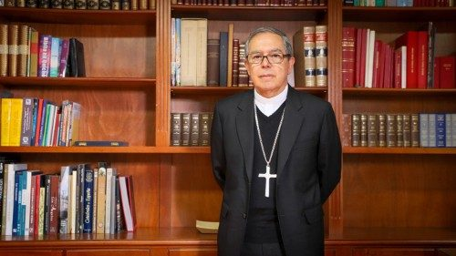

Rueda: El cardenalato es un reconocimiento a la Iglesia en Colombia

El arzobispo de Bogotá confirma que aún está sorprendido por su inminente creación como Cardenal y resalta su compromiso a proseguir el trabajo por la reconciliación en Colombia.
Sebastián Sansón Ferrari – Ciudad del Vaticano – 28/09/2023

Ya han llegado a Roma los Cardenales que serán creados por el Papa Francisco en dos días, este sábado 30 de septiembre, durante el Consistorio Público Ordinario que se celebrará en la Plaza de San Pedro. Entre ellos, se encuentran siete purpurados hispanoamericanos que se reunieron con los periodistas en la Oficina de Prensa de la Santa Sede en la mañana de este jueves 28.

En shock y estupefacto: así se siente Monseñor Luis José Rueda Aparicio, arzobispo de Bogotá (Colombia), desde aquel domingo 9 de julio, cuando después del Ángelus el Pontífice anunció su nombre en la lista de los Pastores que serían creados Cardenales.

“Es el asombro de la misericordia de Dios manifestada a través del Papa Francisco, el asombro de la tarea tan grande que el Sucesor de Pedro quiere compartir con el Colegio Cardenalicio de todos los cinco continentes y el asombro por la persona, la historia personal, pero la alegría de estar dispuesto, en nombre de Jesucristo el Señor, a servir”.

El Prelado está dispuesto a continuar trabajando por la paz en el país, que, según comenta, ha sido la elección del Episcopado por décadas. Rueda explica que los actuales Pastores heredan una tradición de lucha por la reconciliación, por la vida de todos los colombianos. En la actualidad, por ejemplo, la Iglesia integra la mesa de diálogo entre el Ejército de Liberación Nacional (ELN) y el Gobierno de Gustavo Petro.

En declaraciones a Radio Vaticana en el mes de julio, Rueda comentaba que, al ser informado, verificó la noticia a través de la web de Vatican News y de inmediato se fue a rezar ante el Sagrario.

La Conferencia Episcopal (CEC) está acompañando el proceso, así como se ha hecho en otros gobiernos. Independientemente de quien esté en el poder, lo que buscan es el bien común de los colombianos que lleve al respeto a la vida. “Toda la violación de derechos humanos a la sociedad civil ha sido uno de los signos dolorosos que nos motiva a nosotros a no perder la esperanza y a seguir trabajando anunciando la buena nueva del evangelio de manera integral”, afirma.

Monseñor Luis José Rueda Aparicio, nombrado cardenal de la Iglesia en Colombia, agradece al Papa y se compromete además de la oración por él, seguir trabajando junto con sus ...

Las negociaciones son lentas, según el líder eclesiástico. En la mesa de participación, la CEC cuenta con un delegado permanente. “Nosotros no somos garantes, pero acompañamos como una especie de puente, de amigos”, aclara. Los Obispos tejen una fraternidad y procuran facilitar que los actores del espacio se puedan sentar y responsabilizarse, no levantarse y dividir. Asimismo, llaman constantemente a caminar por los senderos de acercamiento para que la nación algún día logre la paz: “Lo tenemos como una esperanza cierta”.

A cinco días de la apertura de la XVI Asamblea General Ordinaria del Sínodo de los Obispos, Rueda resalta que en el país latinoamericano están absolutamente comprometidos en los territorios y están unidos con la Pastoral Social y todos los servidores de la evangelización. “Creemos que el aporte de la Iglesia es definitivo en la búsqueda de la paz y, de mi parte, totalmente comprometido”.

El Arzobispo envía su bendición a todos los oyentes de Radio Vaticana, a todos los rincones, “a la humanidad plena, que es la gran familia de Dios desde la Iglesia católica y a mi patria colombiana con todo cariño, para que el Señor nos muestre el camino de la fraternidad y seamos peregrinos de la esperanza, en el nombre del Padre, del Hijo y del Espíritu Santo”.

BOLETIN SEMANAL DE ǾMNES digital – Madrid – 27/09/2023

21 nuevos cardenales para la Iglesia universal
Con el 9.º consistorio del Papa Francisco, que se celebrará el 30 de septiembre en el atrio de la basílica de San Pedro, el número de cardenales ascenderá a 241, de los cuales 137 serán electores en un futuro cónclave.
Giovanni Tridente·- Redactora

Quedan pocos días para el noveno consistorio del Papa Francisco para la creación de nuevos cardenales, fijado para el 30 de septiembre, pocos días antes del inicio de la primera sesión del Sínodo de los Obispos sobre la sinodalidad.

Con las nuevas creaciones, el número de cardenales electores -que tendrán derecho a entrar en un eventual cónclave por no tener aún 80 años- será de 137, mientras que los no electores (mayores de 80 años) ascenderán a 105, para un total de 241 cardenales. A finales de 2023, sin embargo, cinco cardenales cumplirán 80 años.

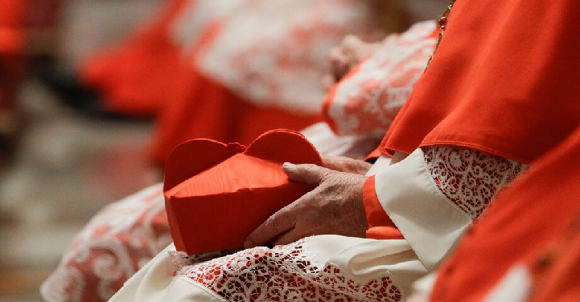
Los nuevos birretes serán entregados a 21 nuevos colaboradores del Pontífice, de diversas procedencias -principalmente territorios suburbanos- para representar “la universalidad de la Iglesia, que sigue anunciando el amor misericordioso de Dios a todos los hombres de la Tierra”, explicó el Papa Francisco en el anuncio realizado a principios de julio.

El 30 de septiembre, por lo tanto, recibirán la dignidad cardenalicia el prefecto del Dicasterio para los Obispos, el estadounidense Robert Francis Prevost, que estuvo en tierras de misión en Hispanoamérica; el prefecto del Dicasterio para las Iglesias Orientales, el italiano Claudio Gugerotti, exnuncio en Ucrania de 2015 a 2020 y anteriormente en otros países de tradición cristiana oriental; el nuevo prefecto del Dicasterio para la Doctrina de la Fe, el argentino Víctor Manuel Fernández, reconocido teólogo muy cercano al Santo Padre, que dentro de la Conferencia Episcopal Argentina ha ocupado el cargo de presidente de la Comisión Fe y Cultura.

Francisco también ha decidido conceder la púrpura al nuncio apostólico suizo Emil Paul Tscherrig, con experiencia en varios países africanos, pero también en Corea del Sur y Mongolia, antes de pasar a los países nórdicos, a Argentina y finalmente a Italia; al nuncio francés Christophe Louis Georges Pierre, que tuvo su primer destino en 1977 en Wellington, en Nueva Zelanda, y después en Mozambique, Cuba, Haití, Uganda y Estados Unidos, entre otros países.

Recibirán también el birrete rojo el patriarca latino de Jerusalén, Pierbattista Pizzaballa, italiano de Bérgamo, que se incorporó a la Custodia de Tierra Santa en 1999, ejerciendo también como vicario general del patriarca latino de Jerusalén para la pastoral de los católicos de lengua hebrea en Israel; el arzobispo de Ciudad del Cabo (Kaapstad), Stephen Brislin, nacido en Welkom en Sudáfrica en 1956 y hasta 2019 presidente de la Conferencia Episcopal Católica Sudafricana; el arzobispo de Córdoba en Argentina, Ángel Sixto Rossi, jesuita, experto en discernimiento espiritual de san Ignacio y predicador de numerosos ejercicios espirituales ignacianos a grupos de sacerdotes, religiosos y laicos.

Otros arzobispos que serán creados cardenales son el de Bogotá, Luis José Rueda Aparicio, originario de San Gil (Santander), elegido en 2021 presidente de la Conferencia Episcopal Colombiana hasta 2024; el de Łódź, Grzegorz Ryś, nacido en Cracovia, que en 2019 introdujo el diaconado permanente en su archidiócesis y creó el Seminario Misionero Diocesano del Camino Neocatecumenal; el de Juba, Stephem Ameyu Mulla, nacido en Sudán en 1964 y doctorado por la Pontificia Universidad Urbaniana con una tesis sobre el diálogo religioso y la reconciliación en Sudán; los primeros años fue también rector del seminario de la capital.

Dignidad cardenalicia también para el actual arzobispo de Madrid, el andaluz José Cobo Cano, siempre al servicio pastoral de la capital de España, obispo auxiliar desde 2017 y anteriormente responsable del Secretariado para las Migraciones y de la Pastoral Social y Promoción Humana; para el arzobispo coadjutor de Tabora, en Tanzania, Protase Rugambwa, que en los últimos años fue primero secretario adjunto y después secretario de la Congregación para la Evangelización de los Pueblos y presidente de las Obras Misionales Pontificias. Y para los obispos de Penang (Mali), Sebastian Francis; de Hong Kong, Stephen Chow Sau-yan, S. J.; de Ajaccio, monseñor François-Xavier Bustillo; el obispo auxiliar de Lisboa Américo Manuel Alves Aguiar y el rector mayor de los Salesianos, el sacerdote Ángel Fernández Artime.

El Papa Francisco también ha decidido añadir al Colegio Cardenalicio a dos arzobispos y un religioso que se han distinguido por su servicio a la Iglesia: el nuncio apostólico Agostino Marchetto, calificado por el Pontífice como “el mayor hermeneuta del Concilio Vaticano II”; el arzobispo emérito de Cumaná, Venezuela, Diego Rafael Padrón Sánchez; y el confesor del Santuario de Nuestra Señora de Pompeya de Buenos Aires, Luis Pascual Dri, OFM Cap.

Los nuevos cardenales estarán presentes junto al Santo Padre en la Misa de apertura del Sínodo de los Obispos, el 4 de octubre, a las 9.00 horas, en la Plaza de San Pedro. Inmediatamente después de la ceremonia de creación tendrán lugar las visitas de cortesía, con saludos individuales a los fieles.

Diputados aprueban rebajo del marchamo
¿Cómo funcionará?

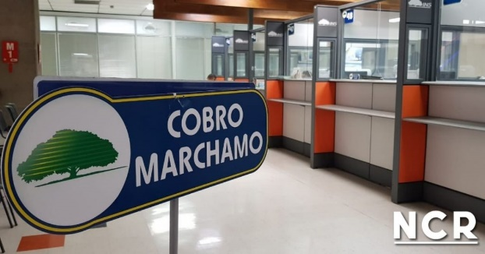
Redacción Publicado: septiembre 28, 2023 – NCR digital

Después de prolongados debates y meses de espera, los diputados han aprobado en segundo debate el proyecto de ley que busca reducir el costoso marchamo vehicular.
Después de prolongados debates y meses de espera, los diputados han aprobado en segundo debate el proyecto de ley que busca reducir el costoso marchamo vehicular. Esta decisión ha sido celebrada por propietarios de vehículos a lo largo del país, quienes esperaban ansiosamente esta medida que aliviará la carga económica que representa el pago de este impuesto anual.

La aprobación en la Asamblea Legislativa fue concluyente, con 46 votos a favor del proyecto de ley que apunta a hacer más accesible el pago del marchamo. Ahora, solo falta la firma del presidente Rodrigo Chaves para que esta iniciativa se convierta en Ley de la República.

Inicialmente, el presidente Chaves mostró preocupación ante la posibilidad de que esta ley representara una fuerte disminución en los ingresos de Hacienda, amenazando con vetarla. Sin embargo, tras las modificaciones realizadas, se espera que este veto no se concrete.

El plan propuesto busca reducir hasta en un 50% el monto del marchamo respecto al año 2023, con las mayores rebajas aplicadas a los vehículos de menor valor. Por ejemplo, un vehículo con un valor fiscal de ¢3 millones, que actualmente paga ¢79.230 de impuestos, vería su monto reducido a ¢39.790, es decir, ¢39.440 menos.Estas reducciones representan un alivio financiero para los dueños de vehículos y buscan favorecer especialmente a aquellos con automóviles de menor costo fiscal. Con esta medida, se espera beneficiar a una amplia parte de la población, mejorando la accesibilidad y la economía de muchos hogares costarricenses.
https://ncrnoticias.com/nacionales/diputados-aprueban-rebajo-del-marchamo-como-funcionara/

El Papa profundamente entristecido por el incendio en Karakosh
En un telegrama, Francisco expresa su dolor por el devastador incendio acaecido en la ciudad asiria de Karakosh, en el norte de Iraq y asegura su “cercanía espiritual a todos los afectados por esta tragedia”. Vatican News – 29/09/2023

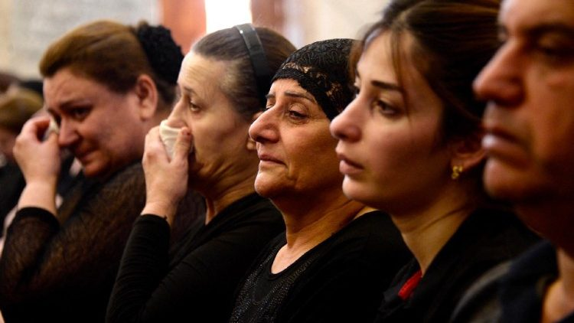
Participantes en el funeral de las víctimas del incendio que arrasó un salón de bodas en la ciudad iraquí de Qaraqosh, el 27 de septiembre de 2023. (AFP or licensors)

En un sentido telegrama, dirigido al Arzobispo de Mossul de los Sirios, Benedectos Younan Hano, el Papa Francisco ha expresado su “profunda tristeza” por los efectos devastadores del incendio que ha afectado a la ciudad iraquí de Karakosh y ha asegurado su “cercanía espiritual a todos los afectados por esta tragedia”.

En la misiva, que lleva la firma del cardenal Secretario de Estado Pietro Parolin, el Pontífice confía “las almas de los difuntos a la amorosa misericordia de Dios Todopoderoso, envía sus sentidas condolencias a quienes lloran la pérdida”.

Francisco asegura también sus oraciones “por los heridos y por la labor de rescate del personal de emergencia y, finalmente, invoca sobre todos “la bendición divina de consuelo, curación y fortaleza”.

El desastre durante una boda
La terrible tragedia se produjo el pasado martes por la noche en Karakosh, el centro cristiano más importante de la llanura de Nínive, en el norte de Iraq. El desastre, informa Asia News, ocurrió durante la celebración de una boda, cuando de improviso estalló un gran incendio en el interior del edificio, sorprendiendo a los presentes. El incendio se produjo debido al estallido accidental de fuegos artificiales preparados para la fiesta de boda. El balance es de más de 100 muertos y más de 200 heridos.

Las autoridades han ordenado una investigación para esclarecer la responsabilidad de lo ocurrido. Iraq, sumido desde hace años en una profunda crisis socioeconómica y política, es periódicamente escenario de incendios en instalaciones públicas y privadas, como hospitales, escuelas y aeropuertos.

